(现在bios有MBR、EFI两种)

##安装单个系统##

可以直接在原系统中运行iso文件总的setup.exe（原系统为32位，新系统为64位则不能使用这种方法，因为64位程序无法在32位系统中运行，32位的PE也无法运行setup）

##安装双系统##

先装win7，装在C盘，后装ubuntu，两个系统都装在同一块固态硬盘上。

在BIOS中将固态硬盘启动顺序放到机械硬盘前。

要在win7中不显示ubuntu的盘，可以在装ubuntu前在磁盘管理中删除将要装ubuntu的盘。

1. 准备两个东西EasyBCD软件和iso镜像
2. 将Ubuntu的安装文件.iso解压打开，将casper目录下initrd.lz、vmlinuz（64位ubuntu需要把vmlinuz.efi重命名为vmlinuz）二个文件解压到C盘根目录下，然后把ISO文件也放在C盘下。
3. 启动EasyBCD，建立一个新的GRUB文件，在Add New Entry下选择Add new entry—>NeoGrub—>Install—>Configure，在弹出的menu.list中输入：

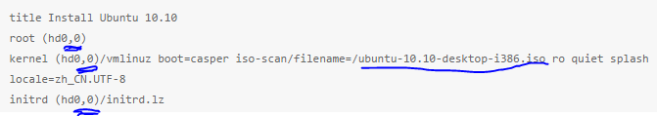

其中iso文件名改为自己的；（hd0，0）视情况而定，是iso文件所在分区的位置，（~~注意64位Win 7采用的是GPT分区表，所以，C盘不是(hd0,0)而是(hd0,1)——前提是你只有一块硬盘或你把Win7装在了主硬盘上，如果是装在了第二块硬盘上，那么C盘是(hd1,1)，是1而不是0的原因：GPT分区表默认隐藏了一个系统保留分区，100M，所以你的C盘不在0区而在1区。~~）我的是(hd0,0)。

1. 安装ubuntu
2. 最后进入Window7，打开EasyBCD删除安装时改的menu.lst文件，按Remove即可。然后去我们的c盘 删除vmlinuz，initrd.lz和系统的iso文件。利用EasyBCD可以更改启动项菜单按Edit Boot Menu按钮，可以选择将Windows7设为默认开机选项。

Ubuntu可以分为三块，根、home和swap。其中如果分出home的话，以后重装系统可以使用原先的home。

选择在哪个分区安装ubuntu时，会有“安装启动引导器的设备”，如下图：

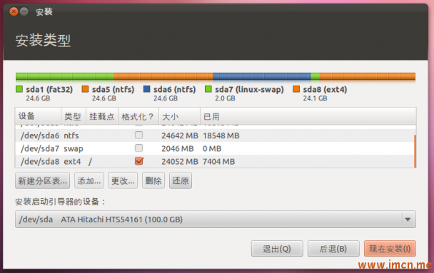

要用ubuntu引导器代替windows引导器选/dev/sda（即整个盘，两个系统都在这个盘上，我使用了这个方法）

要保留windows引导器，选/boot区，装完ubuntu重启后只能启动windows必须windows，必须安装easybcd、grub4dos等等类软件添加ubuntu启动项（1，启动easybcd软件（2，找到 Add/Remove Entries这个项目，选linux，name输入ubuntu ，type选择grub2，点Add Entry，然后save。）

引导千万别选win7那个区！这样开机后进入的是ubuntu的引导，且引导后假如选择进入win7，却无法进入（win7 PBR被覆盖）。若这样做了，解决方法：

http://blog.csdn.net/xlf13872135090/article/details/24093203

修改pbr时，当前卷正在使用，改在PE win8 x64下进行

修改grub中系统启动顺序：打开终端，输入sudo gedit /boot/grub/grub.cfg

1. 原先grub中有五个选项，可以用#注释掉不想看到的
2. 修改启动顺序default（从0开始）
3. 修改等待时间。（若要快速进入某个系统，设置为0没用，建议设置为1）

重启即可

Ubuntu系统损坏，想要访问里面文件

大白菜 windows03 PE -->识别苹果分区 --> 进入我的电脑即可

原先采用ubuntu的引导，删除ubuntu后，失去引导

进入PE，打开桌面上的“DiskGenius硬盘管理”，在菜单栏下找到“更新MBR”，执行结束，重启电脑即可

MBR (Master Boot Record) 主引导记录

PBR (Partition Boot Record) 硬盘分区引导记录

系统启动时顺序 BIOS -> MBR -> DPT -> PBR-> 寻找根目录下 NTLDR(XP)/bootmgr(WIN7/Vista)/grldr(Grub)/btldr.mbr(BootLink) 等可用于引导的程序

BIOS-->MBR-->DPT-->pbr-->Bootmgr-->bcd-->Winload.exe-->内核加载-->整个windows7系统

在有vista或windows7的多重操作系统中，系统通过bootmgr程序导入BCD文件完成启动菜单的引导。

原先win7+Ubuntu14，win7重装为Win10，win10会自动找出电脑上的其他系统。但开启电脑进入win10引导的系统选择界面，选择ubuntu后无法进入ubuntu？在win10中安装EasyBCD，删除原先的ubuntu引导，重新添加ubuntu新条目，注意！这里要选择GRUB2而非GRUE！

更改Win10双系统默认启动的操作系统和等待的时间：

（http://www.windows10.pro/win10-dual-system-default-boot-operating-system-and-the-waiting-time/）

方法一：在系统启动菜单中进行设置

方法二：在“系统配置”的“引导”项中进行设置

按Win + R 快捷键调出“运行”对话框，输入“msconfig”，确定，打开“系统配置”窗口，切换到“引导”选项卡。（没显示ubuntu系统？）

方法三：在“系统属性”的“启动和故障恢复”中设置

系统属性 – 高级 – 启动和故障恢复 – 设置

\*\*\*\*\*\*\*\*\*\*\*\*\*\*\*\*\*\*\*\*\*\*\*\*\*\*\*\*\*\*\*\*\*\*\*\*\*\*\*\*\*\*\*\*\*\*\*\*\*\*\*\*\*\*\*\*\*\*\*\*\*\*\*\*\*\*\*\*\*\*

macbook安装win8笔记

要求：

1.安装Boot Camp驱动，要求U盘格式为Fat

2.win8系统要为64位（同时包含x32和x64的版本都不行，无语了）

下载的windows支持软件有1.7G左右，比较花时间

安装过程看Boot Camp帮助（安装时会有提示）

使用 Boot Camp 助理 自己的分区，不要自己去磁盘管理分区！（Boot Camp选择任务时选中第三个勾，如以分区选择第三个勾。若闲可以分给windows的空间太小，可以在磁盘管理中抹除“未使用空间”）

重启，不用按 option键 ！（若按了，则选择EFI这个盘安装）

安装系统过程中重启时拔掉U盘！否则键盘和触控板无法使用！（win10不存在这个问题）windows开启后再插上安装驱动。